海州区召开《海州质量奖管理办法》政策宣讲会

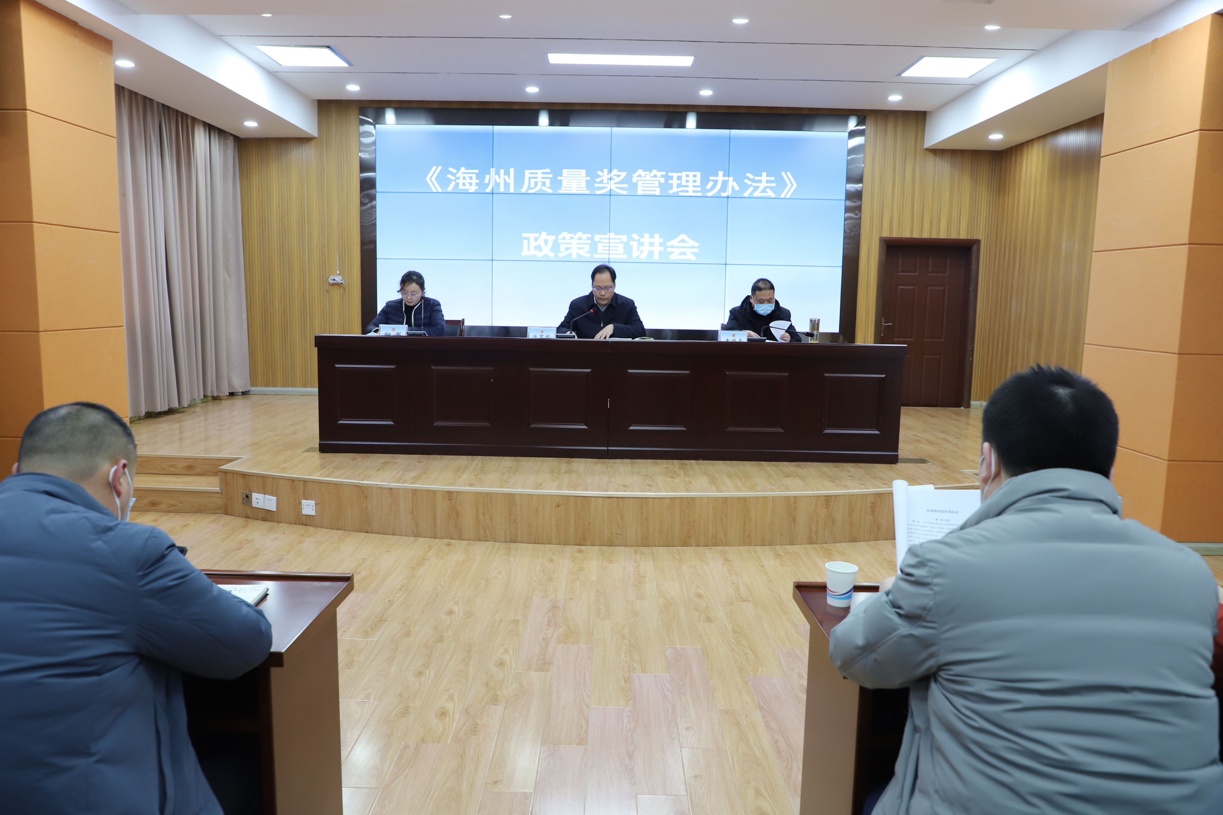
为做好质量奖宣贯工作，引导激励各行各业加强质量管理、更新质量观念、追求卓越绩效，2月17日，区市场监管局组织召开了《海州质量奖管理办法》政策宣讲会。区23家镇街、农场、园区办，6家有关单位分管负责人以及20家优秀企业代表参加了本次宣讲会。
会议主要对《海州质量奖管理办法》的制定情况和主要内容进行了讲解，内容涵盖海州质量奖申报条件、评审依据、奖励事项、后续监管等。通过政策宣讲活动，有效提高《海州质量奖管理办法》的知晓度和影响力，充分发挥好政策作用，进一步带动更多优秀企业组织提高质量水平、积极申报参评，推动全区经济社会实现质量效益型发展。
首届“海州质量奖”申报工作将于2022年4月1日正式启动。海州质量奖将坚持科学评审、公正公平的原则，严格标准，好中选优。

